Código para la realización de código QR:

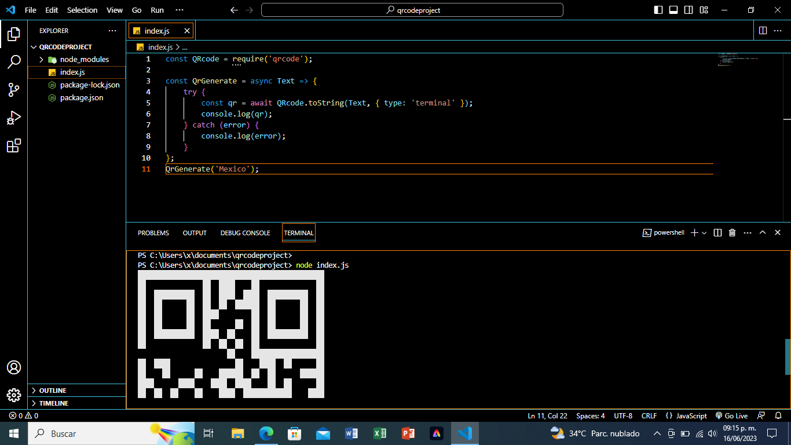

Principales ventajas de usar códigos QR:

Los QR sirven para muchas cosas: ofrecer un enlace web, mostrar un texto concreto, una fotografía o incluso un vídeo, etc. También son prácticos para intercambiar tu información de contacto completa (datos personales, dirección física y de correo, teléfonos…) sin tener que dictar todos esos datos.

Lógica de la función QRcode:

Haciendo una requisición de la librería NodeJS, la dependencia “qrcode”

Podremos crear una función con la cual generaremos un código QR,

Nombraremos a una constante ‘Qrgenerate’ la cual contendrá dentro una función flecha y a la vez dentro de ella contendrá un try catch el cual nos dará un código QR por medio de consola si es correcta la petición o de lo contrario con ayuda del catch nos enviara un mensaje de error a través de consola.

Para solicitar el código QR solo llamamos a la constante que anteriormente nombramos: “Qrgenerate” pasándole como parámetros la información que queramos buscar convertida en un código QR que en el caso de la imagen fue ‘MEXICO’.